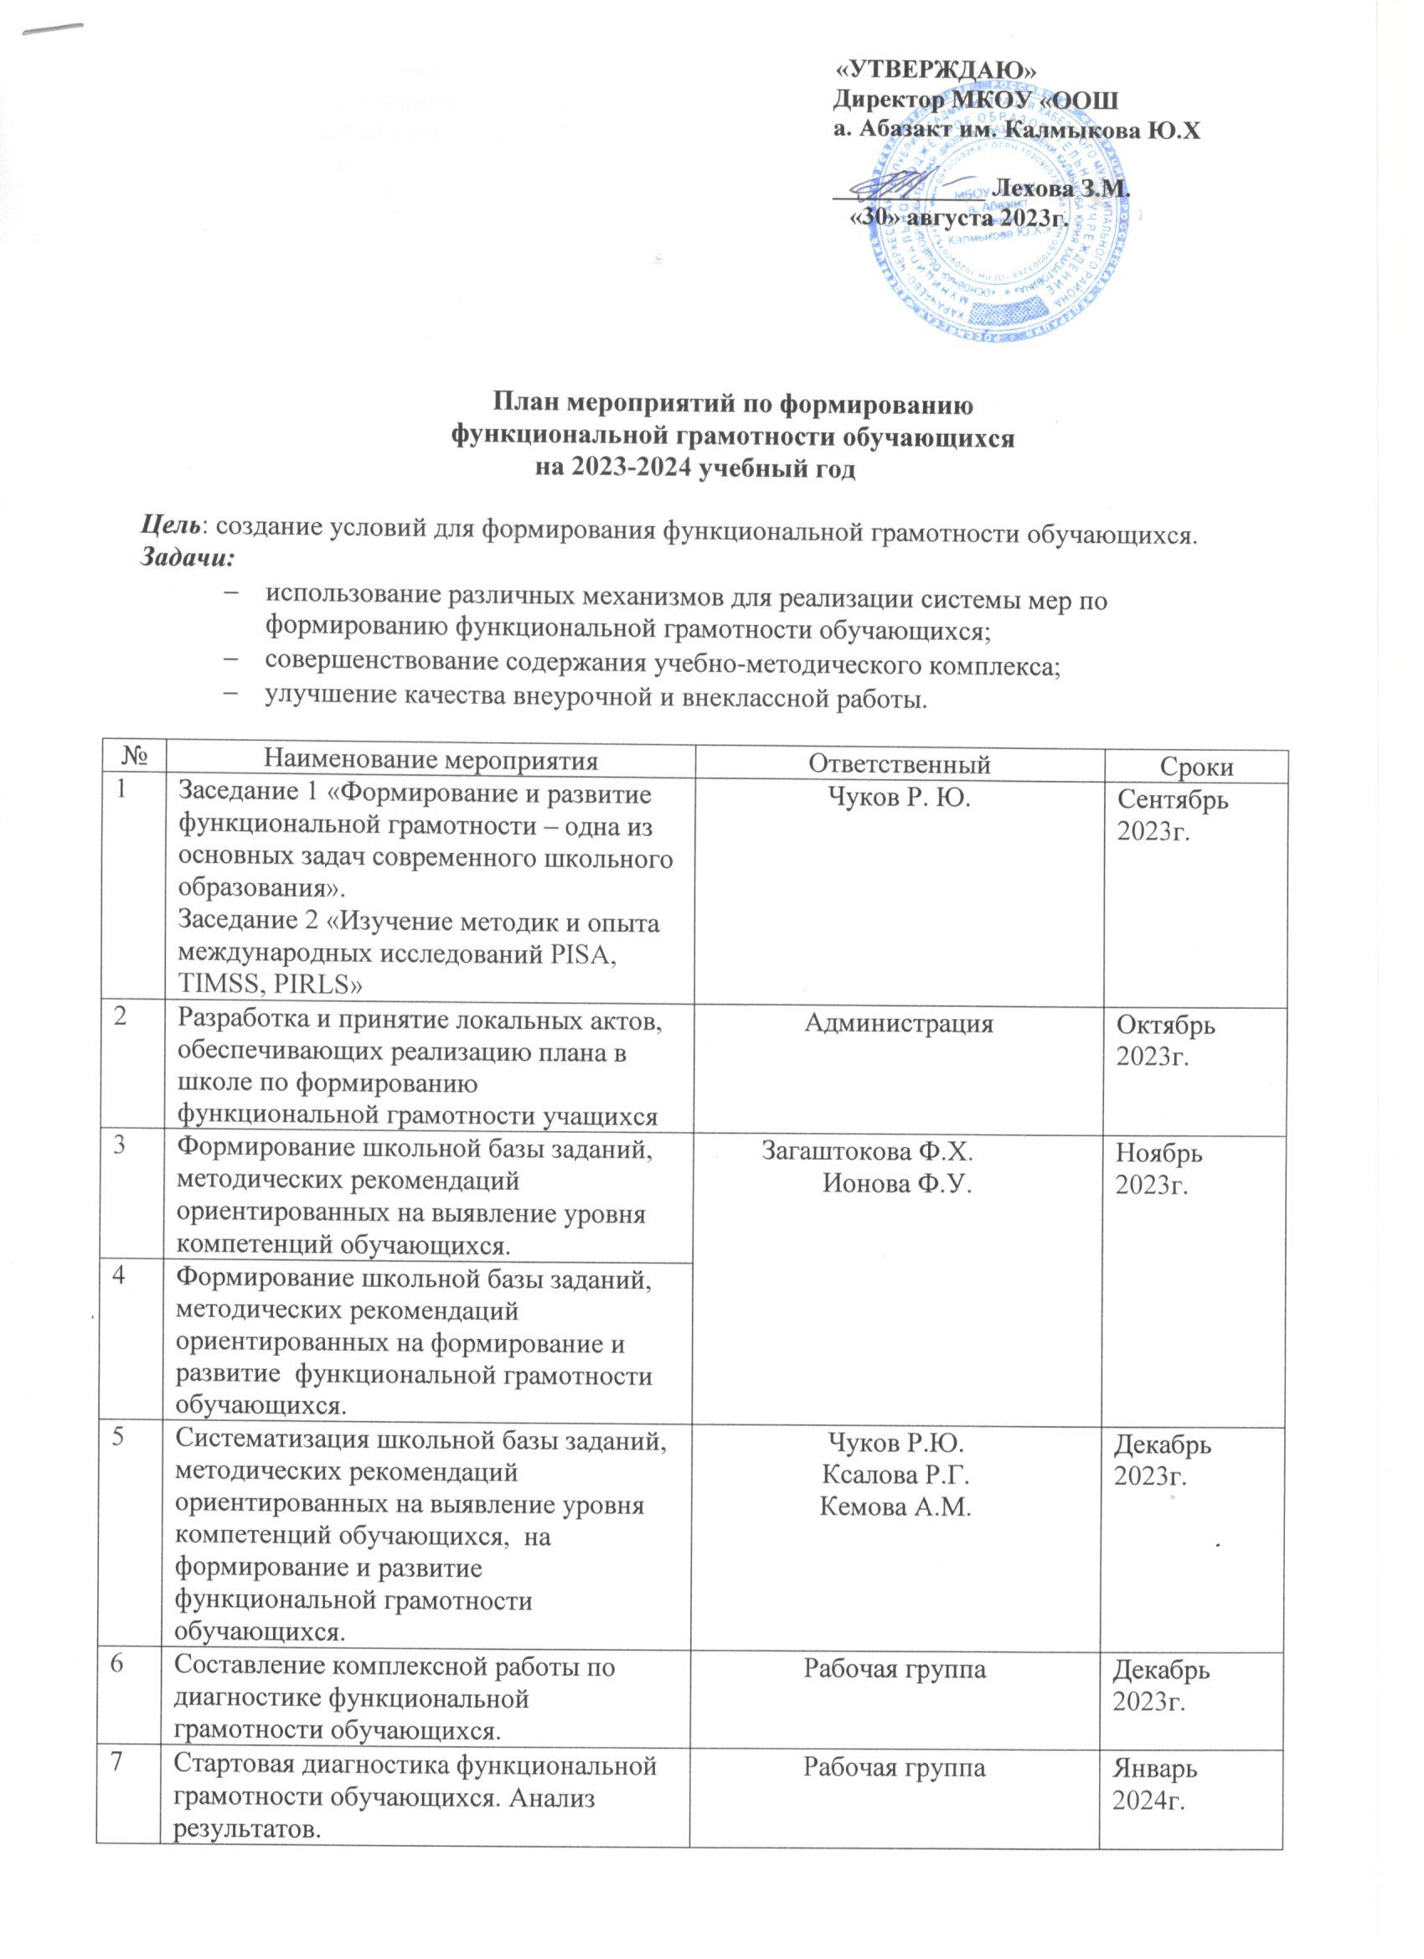

|  |  |  |  |
| --- | --- | --- | --- |
| 8 | Составление планов работы ШМО по развитию и формированию функциональной грамотности обучающихся. | Руководители ШМО | Январь 2024г. |
| 9 | Круглый стол «Представление планов работы ШМО по развитию и формированию функциональной грамотности обучающихся». | Руководители ШМО | Февраль 2024г. |
| 10 | Составление общего плана работы по развитию и формированию функциональной грамотности обучающихся по отдельным компетентностям. | Рабочая группа | Феввраль 2024г. |
| 11 | Организация работы по  формированию функциональной  грамотности обучающихся на уроках (открытые уроки). | Чуков Р.Ю.  Ксалова Р.Г.  Кемова А.М.  Загаштокова Ф.Х. | Март 2024г. |
| 12 | Введение в план внеурочной деятельности модуля «Формирование функциональной грамотности» для учащихся 8-9 классов. | Чуков Р.Ю. | Апрель 2024г. |
| 13 | Декады:  Декада читательской грамотности.  Декада естественно-научной, Математической грамотностей.  Декада финансовой грамотности  Декада креативного мышления | Чуков Р.Ю.  Загаштокова Ф.Х.  Ксалова Р.Г.  Кемова А.М.  Ионова Ф.У. | Апрель 2024г.  Май 2024г. |
| 14 | Анализ результатов КДР. Интерпретация результатов. | Рабочая группа | В течение года |